BASES Y CONDICIONES

CAMPAÑA REFERIDOS
TRICAPITALS

PRIMERO: Antecedentes. Tricapitals es una empresa (la “Empresa”) dedicada a la asesoría en inversión inmobiliaria y a la intermediación en la compraventa de bienes inmuebles.

SEGUNDO: Campaña de referidos. La promoción contenida en estas Bases tiene por objeto otorgar al público general, (sea que se trate de personas que hayan invertido o no previamente a través de la Empresa), la posibilidad de obtener un premio por los terceros referidos que incorporen a su vez a la lista de clientes de Tricapitals, según los términos y condiciones que se expresan más adelante.

TERCERO: Definiciones.

- Referenciador: Es cualquier persona que, mediante recomendación, logre que un tercero Referido invierta a través de la Empresa.
- Referido: Es cualquier persona natural o jurídica que firme una promesa de compraventa de una o más unidades a través de Tricapitals, en base a la recomendación que le haya hecho un Referenciador.

CUARTO: Requisitos. Para que un Referenciador pueda exigir el premio por referido debe cumplir los siguientes requisitos:
- El Referido debe haber firmado promesa o escritura de compraventa respecto de una o más unidades en alguno de los proyectos inmobiliarios de la cartera de Tricapitals en territorio chileno.
- El Referido debe haber pagado el pie de la unidad.
- Referido debe estar ingresado en registro de referidos.

QUINTO: Plazo. El pago del premio por parte de Tricapitals al Referenciador se hará luego de transcurridos 90 días corridos contados desde la firma del contrato de promesa de compraventa por parte del Referido.
Durante los primeros 60 días del mencionado plazo, el Referenciador tiene la posibilidad de acumular referidos, cuyos respectivos premios serán pagados bajo la condición que firmen promesa de compraventa dentro del plazo indicado en la presente cláusula, esto es, 90 días corridos contados desde la firma de promesa del primer referido.

SEXTO: Premio. El catálogo de premios a que puede optar el Referenciador se encuentra en el Anexo de las presentes bases.
Para efectos de calcular el premio, se considerará todos los Referidos que haya aportado el Referenciador durante el plazo señalado en la cláusula anterior, los que a su vez deben cumplir con todos los requisitos establecidos en la cláusula tercera.
El premio es único por cada Referido, independiente de la cantidad de unidades que haya reservado.

SEPTIMO: Vigencia. Las presentes bases tendrán una vigencia de 3 meses desde la fecha de protocolización de este instrumento, es decir, desde el 1 de enero de 2025 y hasta el 1 de abril de 2025. Sin perjuicio de lo anterior, estas bases se renovarán automáticamente, por periodos iguales y sucesivos de 3 meses, a menos de que la Empresa decida dejarlas sin efecto, para lo cual otorgará un nuevo instrumento.

OCTAVO: Otros.
- Las personas beneficiadas con la promoción contenida en este instrumento, no podrán ceder ni transferir sus derechos sobre el beneficio o premio contenidos en la promoción.
- Tricapitals se reserva el derecho a modificar estas Bases en cualquiera de sus partes y/o a suspender en cualquier momento este beneficio, a su arbitrio sin responsabilidad para ella, con la única limitación que no podrán hacerlo con efecto retroactivo.
- Las Bases serán protocolizadas en los registros del Notario Público de Santiago don Humberto Quezada Moreno.
- La sola participación de los beneficiarios de la presente promoción implica la aceptación de sus condiciones generales y de las presentes bases, en todas sus partes, así como de las inclusiones y/o modificaciones y/o complementaciones que posteriormente pueda hacer Tricapitals.
- La responsabilidad de Tricapitals se extiende hasta el preciso momento en que el Referenciador hubiere recibido el premio. En ese sentido, el Referenciador no tendrá derecho a reclamar en contra de Tricapitals por posibles fallas o deficiencias en la calidad o condiciones del premio, debiendo dirigirse directamente en contra de la empresa que los fabrica y/o importa o, en su caso, de aquella que presta el servicio, de conformidad con las normas que protegen los derechos de los consumidores.
- El participante acepta nuestra política de privacidad y autoriza a que los datos personales que entregue con ocasión de esta promoción sean tratados por la empresa de conformidad con la Ley N°19.628 sobre Protección de la Vida Privada (“Ley de Protección de Datos”), para las finalidades señaladas en estas Bases.

NOVENO: Jurisdicción. Para todos los efectos legales relacionados con esta promoción se fija domicilio en la ciudad y comuna de Santiago. Al momento de participar en esta campaña, el Referenciador conoce, asume y acepta las condiciones establecidas en estas bases, y se somete a las leyes de la República de Chile.

ANEXO
CATÁLOGO DE PREMIOS

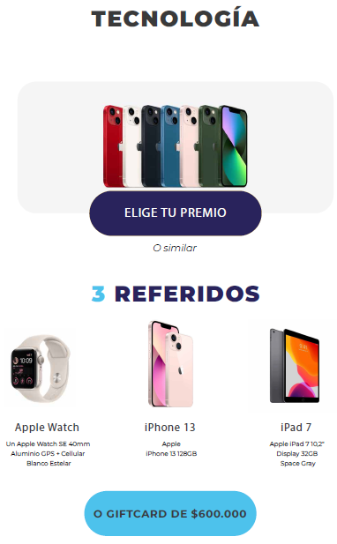



7


